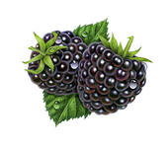

***Gelée de mûres***

***2016***

***Gelée de mûres***

***2016***

***Gelée de mûres***

***2016***

***Gelée de mûres***

***2016***

***Gelée de mûres***

***2016***

***Gelée de mûres***

***2016***

***Gelée de mûres***

***2016***

***Gelée de mûres***

***2016***

***Gelée de mûres***

***2016***

***Gelée de mûres***

***2016***

***Gelée de mûres***

***2016***